DCFabric：面向云计算数据中心的开源SDN控制器

白
皮
书

上海宽带技术及应用工程研究中心
武汉绿色网络信息服务有限公司
中国电信股份有限公司北京研究院

目录
1. 云计算的发展需要高效的SDN控制器 2
2. DCFabric系统架构 3
3. 基于SFabric技术的高效二层组网 5
3.1 基于SFabric基本原理 5
3.2 SFabric主要模块 7
3.3 路径均衡算法 8
3.4 SFabric多流表实现方案 10
3.5 主机通信路径建立流程 11
3.6 SFabric的可扩展性 12
4. 基于DCFabric的OpenStack网络 13
4.1当前OpenStack主要网络架构：OverLay 13
4.2基于DCFabric的全物理OpenFlow交换机网络 14
5. 应用前景 15
5.1VPC服务 15
4.1 Web应用安全服务 16
4.2 数据中心大二层交换网 16
4.3 网络资源弹性调度 17

- 云计算的发展需要高效的SDN控制器
当前全球近三分之二的总工作负荷在云端处理，数据中心（Data Center, DC）将成为大部分互联网流量的源头或终点。而在数据中心产生的所有流量中，内部流量占数据中心总流量的76%，主要是存储和虚拟机之间的数据交换等活动。因此，未来的互联网将是以云计算数据中心为核心的网络。在现有的数据中心中，各业务之间相互独立占用资源且没有资源移动性要求，因此各业务网络采用物理方式隔离，自成一体。这种方式构建的网络扩展性非常有限，只能纵向替换而不能横向添地进行加扩展，造成系统性能存在瓶颈。往往为了满足1%的峰值时刻的流量需求，导致99%的机器必须参与工作，且每台机器的工作效率往往低于20%。
为了支持大规模节点组网，统一管理物理/虚拟节点，实现多租户、多业务的快捷部署，做到设备白盒化，获得高效流量工程和高资源利用率，人们提出了未来网络发展的关键技术——软件定义网（Software Defined Networking, SDN）。SDN 的核心思想是把数据平面（Data Plane）从控制平面（Control Plane）分离出来，由SDN控制器通过开放和可编程接口集中控制网络设备的所有转发行为。因此，SDN将网络设备紧耦合的传统网络架构划分成应用、控制、转发三层，如图1所示。
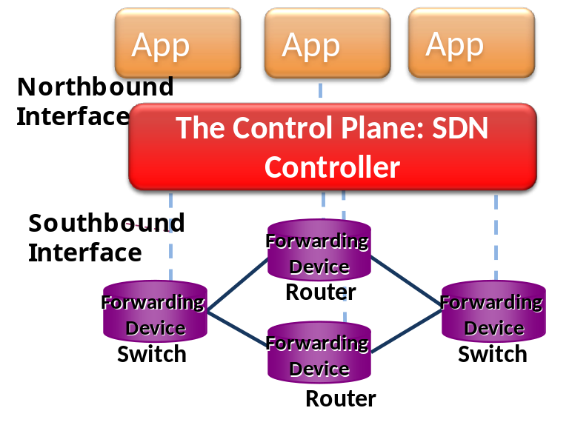

图1. SDN网络的三层架构
控制层的功能通过集中式的SDN控制器（Controller）来实现。SDN控制器包含两层开放的接口：其中北向接口为可编程接口，面向应用层；南向接口通过OpenFlow等协议与转发层进行交互。应用层由软件形态的应用程序构成，网络管理员或系统开发者只需要关注网络应用的自身逻辑，并不需要关注底层更多的实现细节。控制层中的控制器主要根据具体应用需求对转发层的各种网络设备进行各种配置和管理。通过对转发表的集中管理，控制器能够实时控制网络各链路中流量的大小和走向，进而能够实现对网络带宽资源和网络功能元件虚拟化管理，从粗放的网络模块增加转变为细粒度的资源池扩充，使得网络资源利用率都得以大幅提升。而转发层一般只需基于控制层下发的指令和策略对数据分组进行转发即可。通过这种方式，网络在不需要对转发层进行硬件更改或替换的情况下，便可灵活地对新业务或新协议进行适配，推进了网络新技术和新协议的实现和部署，提高了网络的灵活性和可操作性。SDN颠覆了现有网络架构，它使得网络从一个垂直集成、封闭的状态演变成为水平集成、开放、支持快速创新的生态系统。自2009年业内第一次提出相关概念以来，SDN就引起了业界的巨大关注，成为研究热点。
云计算数据中心已成为SDN技术应用的主要场景。然而，随着云计算时代数据中心规模的扩大，SDN控制器面临着一个主要挑战：随着交换机和用户主机数目的快速增加，每个SDN交换机需存储的流表项也急剧增长（理论上每台交换机上的流表最多需覆盖到网络中的所有虚拟主机），这不仅需要每台交换机有更大的存储容量和更快的查询速度，也对控制器的工作效率提出了更高的要求。尽管当前已有若干SDN控制器被相继提出，但由于受制于性能和可扩展性等问题，它们所能管理的网络规模还有限，尚不具备大规模商业应用的能力。因此，随着云计算和大数据时代的到来，我们迫切需要可面向云计算数据中心的高性能SDN控制器。
为了能尽快推进SDN技术的产业化应用进程，在国家高技术研究发展计划（863计划）项目“软件定义网络（SDN）关键技术研发与示范”的资助下，联合业内领先企业如上海宽带中心、武汉绿网、中国电信等，我们设计开发了面向云计算数据中心的开源SDN控制器——DCFabric（http://www.sdn863.org.cn/）。基于高效的C语言多线程编程和高效内存管理，DCFabric控制器具有大规模网络拓扑发现能力、高速消息处理能力和流表下发能力；针对数据中心网络流量特点创新地提出了基于流表聚合和标签路由的SFabric算法，解决了物理交换机流表数量限制和大数量流表查询效率等挑战，从而实现了大规模二层组网（>1000个交换设备）、高效率的二层交换（支持同时发起通信的主机数量达到万级）、快速初始化(1000交换节点，启动收敛时间＜30秒)。同时，基于HTML5的网络拓扑与流量呈现UI界面，基于Restful API接口的北向接口为SDN应用的开发提供了强大的支持。
- DCFabric系统架构
图2显示了DCFabric控制器的系统架构。从上至下依次可分为五层：第一层是应用层，第二层是基于Restful API协议的北向接口层，第三层是包含SFabric模块的系统应用（System APP）层，第四层是包括拓扑发现、消息处理和流表下发等功能的基础服务层，最下面是基于OpenFlow和OVSDB协议的南向接口层。
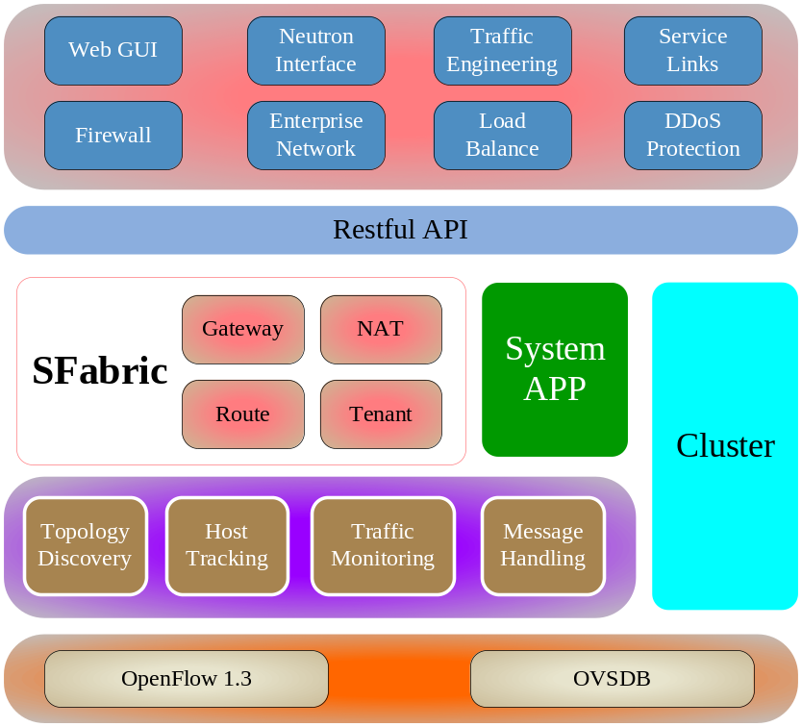

图2. DCFabric分层架构
DCFabric控制器可支持的应用主要包括Web GUI、Neutron接口、流量工程、防火墙、负载均衡、DDoS防御等。因此，DCFabric可为云计算数据中心在网络管理、网络虚拟化、网络安全、网络流量控制等方面提供强有力的支持。
Restful API是DCFabric为上层应用开发提供的北向接口，它能将网络应用和网络细节彼此隔离，使得网络中的各种设备、事件（如链路中断）和具体操作对应用程序而言都是透明的。因此，数据中心可通过各种灵活的网络应用来提升用户的体验，实现网络的智能化和安全化。
DCFabric的系统应用层根据应用需求，通过调用下层的基础服务（拓扑发现、主机追踪、流量监控、消息处理等）和其内部的执行策略，对整个网络进行逻辑处理并生成具体的流表项，是起到承上启下作用的重要一层。
基础服务层负责管理和交换机之间的TCP连接，处理交换机发来的消息和下发操作指令，记录网络中的主机信息等。该层的消息处理的效率直接决定了控制器的网络管理性能和事务处理效能。基于C语言强大的多线程机制和自主研发的高效内存管理机制，DCFabric的基础服务层可以非常高效的方式进行网络拓扑发现、消息处理、流表下发等。
南向接口层主要负责把上层应用生成的流表项通过OpenFlow或OVSDB下发到各个SDN交换机。如此一来，SDN交换机只需根据流表项来执行相应的动作（action），就可对数据包进行处理。
相较其它SDN控制器，DCFabric主要以下两点特色：
- SFabric组网技术：基于交换机级别路由的流表聚合和标签路由，路径的预先计算和流表的预先下发，能有效地降低网络的流表数目和控制器的工作负载，从而提高控制器的性能和可扩展性（具体内容请见章节3.1）。同时支持基于物理交换机实现的网关、路由、网络地址转换（Network Address Translation, NAT）、多租户管理等，所以可为规模日益增长的云计算数据中心提供一个高效的网络管理方案。
- 高效的网络管理能力和消息处理能力：DCFabric会为每一个连接上的交换机分配独立的内存空间和独占线程进行处理消息和流表下发，因此其单实例可支持的网络规模可超过1000个交换机，可支持同时处理10000个主机的通信请求。DCFabric的高效性使得其可以应用于大规模的云计算数据中心。
为了应对保证其健壮性，基于分布式数据库zookeeper提供的控制器状态的共享特性，DCFabric还支持控制器的集群化（Cluster）部署，支持主备控制器的快速切换。
DCFabric具备支持OpenFlow和OVSDB的南向接口，支持基于HTML5的UI开发SDK的北向接口，高效的APP开发SDK和调试工具（包括系统APP和Web APP两种应用，支持C语言平台，底层代码开发）。所以，如图7所示，DCFabric可支持交换机状态和拓扑信息的查询，对防火墙和网关的配置，以及对流表和Neutron接口的管理维护，从而为上层应用提供全局的网络整体资源抽象视图。因此，DCFabric可屏蔽网络的具体细节，造成网络资源对应用层的透明性，从而摆脱硬件网络设备对网络控制功能的捆绑。为其他开发者能简洁快速地进行再次开发提供便利和支持。
- 基于SFabric技术的高效二层组网
- 基于SFabric基本原理
SDN应用在大型数据中心主要面临下面两个方面的挑战。
- 控制器的效率问题：在当前主要的SDN解决方案里面，控制器接收到主机的通信请求之后，会根据网络拓扑计算通信路径，然后再沿其逐跳通过OpenFlow消息下发流表。如果网络的规模较大，这种方式会大大控制器的工作负载，而且会大幅度提高主机的通信路径建立的时间。
- 交换机流表容量问题：当前主流的SDN控制器会为每一个主机根据其MAC地址下发一个流表，然而现在的主流商业芯片最多只支持几K个流表空间。因此，当主机的个数增加时，使用物理OpenFlow交换机的网络就面临严重的流表空间不足问题。
针对上述两个问题，SFabric创新性的提出了“两步式”流表下发法和基于交换机ID的流表聚合，从而提高了控制器的效率和降低了流表数量。当控制器完成网络拓扑发现以后，SFabric首先每一个交换机分配一个唯一的Switch ID，然后会为每对交换机计算两条有向的通信路径。计算路径时主要有两个问题需要考虑：一是到同一个目的交换机的路径应该是收敛的，即到同一个目的交换机的所有路径应该是构成一个以其为根节点的树；二是出于流量均衡等因素，应该把所有的路径在整个网络拓扑中做到均匀分布。后面会详细介绍路径计算的算法。计算好路径以后，控制器就会把路径信息以OpenFlow流表的形式装载到交换机中。由于网络中到每一个目的交换机的路径构成一个树，所以需要下发的OpenFlow流表只需要把目的交换机的Switch ID作为匹配字段即可。由于而不需要关心路径的起始点，所以所有交换机中的流表的个数最多只有n条，其中n表示网络中交换机的个数。因此，SFabric可预先构建好交换机级别的路由规划，从而为后续数据包的端到端单播路径建立做好提前准备。我们把上述这个过程称为“SFabric Construction”。
考虑图3中的示例网络拓扑，其中交换机附件的红色字体表示交换机的Switch ID，和其他交换机连线附件的斜体字表示相应的端口号。假设计算出的部分交换机之间的路径如图的左上角的表中所示（例如，从交换机1到交换机6的路径需要依次经过交换机3和4），则这些路径相对应的下发在交换机1，2，3和6中的流表如图1中的两个Table 2所示（SFabric会使用多个流表存储不同功能的OpenFlow流表，后面会详细介绍）。例如交换机2上面的第一条流表“Tag=5，Output：4”表示把其收到的所有Tag=5的数据包会从其端口4转发出去。注意，这里的“Tag=5”并不是标准的OpenFlow所支持的字段，实际实现中需要选择一个真实的字段来存储这个标签值。考虑到与其它现有OpenFlow交换机的兼容 性，SFabric推荐采用VLAN ID或MPLS Label作为Switch ID存储字段。

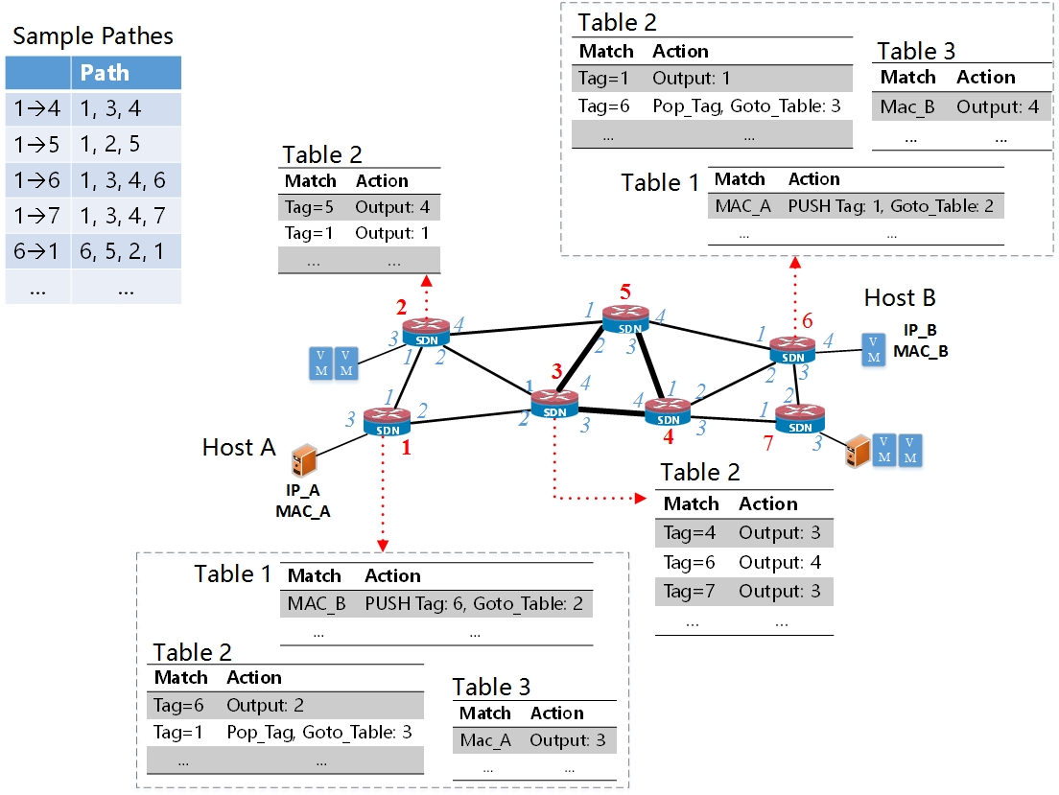图3. 示例网络拓扑和SFabric流表
当SFabric构建好转发路径以后，系统就完成了初始化程序。由于网络中交换机之间的转发路径都已建立，当主机实际通信时，控制器只需在主机的接入交换机上下发对数据包进行打标签的一个流表即可。考虑图1中连接在交换机1和6上的两个主机Host A和Host B（其IP和MAC分别为IP_A、MAC_A和IP_B、MAC_B），当其需要通信时，SFabric首先查询其所对应的接入交换机的Switch ID分别是1和6，然后只需在这两个交换机的Table1分别下发如图1中所示的两个流表来对数据包添加Vlan标签。
- SFabric主要模块
SFabric的两个主要功能是SFabric Construction和主机通信路径的建立（Path Construction），所以其主要功能模块也可以分为这两部分，如图4所示。
SFabric计算路径的基础是能正确的发现网络拓扑。根据OpenFlow协议，交换机是主动和控制器建立连接的，所以发现拓扑的过程也就是判断在哪些交换机之间存在网络链路的过程，我们把这个模块命名为Link Discovery。在SDN控制器中，发现网络链路的过程一般是通过让所有的交换机从其每一个端口Packet-out出去一个包含了其自身相应信息的LLDP协议的数据包。若两个交换机有链路相连，则会通过OpenFlow的Packet-In消息把其收到的相应的LLDP数据包上报给SDN控制器，通过比较Packet-In消息里面的数据即可发现交换机之间的所有链路。

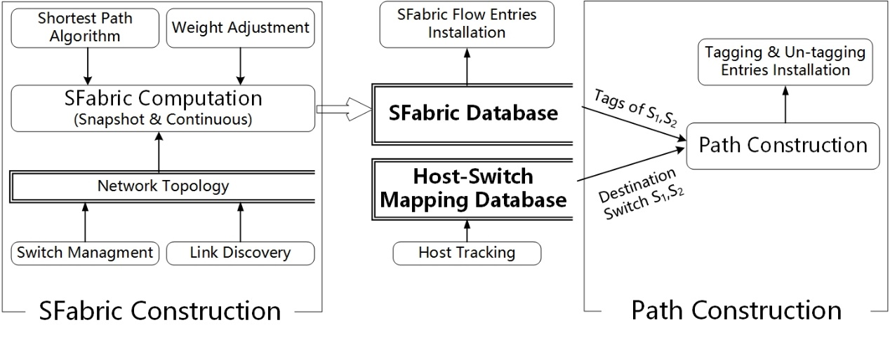图4. SFabric功能模块

SFabric为所有交换机之间计算路径的SFabric Computation算法的基础是最短路径算法。然而，由于一个交换机和一个通信链路的容量有限，若计算出的路径集中通过某个交换机或链路，则容易造成拥堵。为了避免在网络运行时频繁调整路径，SFabric Computation算法应该能使得路径尽可能的“均匀”分布在所有的交换机和链路上。SFabric的解决方案是在计算最短路径的过程中，由Weight Adjustment模块增加已有路径通过的交换机和链路的权重。这样的算法我们称之为路径均衡算法（Path Balance, PB），下一节会详细介绍。
SFabric会使用到两个数据库。SFabric Computation的结果会存入到SFabric Database中，其包含的数据主要是PB算法的中间结果和每一个交换机所对应的Switch ID。PB算法的中间结果主要是为了当网络拓扑发生变化时能快速的计算其对路径的相应影响，即连续的SFabric Computation。交换机-主机对应数据库（Host-Switch Mapping Database）存储的是主机所在的位置，包括交换机和相应端口。其作用包括两个方面，一是为了让控制器能作为ARP的代理，避免在整网中去广播ARP请求；二是为了建立主机通信路径时的交换机查找。
当SFabric接收到主机通信请求后会调用Path Construction过程，其首先从上述两个数据库中查询到对方主机的交换机的Switch ID，然后会向相应的主机的流表中下发数据包增加相应标签的流表。
- 路径均衡算法
因为SFabric的路由流表只基于目的Switch ID进行匹配，故到同一个交换机的路径需要能构成一个以其为根的树。因此，PB的目的即是计算n条以每一个交换机节点为根的生成树，且所有树的边和节点能均匀分布在网络拓扑中。PB算法的基础是最短路径算法。出于对路径均衡的要求，在路径计算的过程中需要修改交换机和边的权值。权值改变后，到同一个节点的最短路径可能不会再构成一个树，因此PB算法使用了改变的Dijkstra算法。
图5显示了PB算法的主要思想，针对每一个节点迭代一次计算其他节点到其的所有路径，每计算一条最短路径，其经过的所有的节点和链路的权值都会增加δN和δE，其中δN和δE为PB算法的输入参数。我们会通过实验来学习一个比较好的δN和δE值。PB算法中路径是按照长度递增的方式从目的节点ni逐渐扩展，每一个节点到ni的路径只会计算一次，且计算好之后不受权值改变的影响，权值改变只影响后面的路径的计算。

Algorithm PB(Graph(N, E), W₀(N), W₀(E), δ_{N}, δ_{E})

// W₀(N), W₀(E) are the two functions for computing
- For(int i=0; i<n;i++){ //Compute paths direct to each node n_{i}
- S={n_{i}}, T=E-S; //S is the set of node that has found path to n_{i}
- While(T is not Empty){
- Let n' be the node that has the shortest path to n_{i} among

the nodes that are adjacent to the nodes in S, and e' be the edge for

connecting n' to the nodes in S on the path;
- S=S∪{ n'} and add e' to the shortest paths;
- Increase the weights of the nodes and edges at the path from

n' to n_{i} weights by δ_{N} and δ_{E};
- }}

图5. 路径均衡算法
在网络运行时，SFabric的Switch Management和Link Discovery模块可实时感知网络拓扑变化（交换机和链路的增加或删除），并以增量更新算法Con-PB来快速计算新的交换机路径。为了能实现路径的快速增量更新，在PB算法的运行过程中需要保存n'加入S的顺序和相应的边e'。根据对现有路径的不同影响，交换机的增加和删除可以等同于链路的增加或删除，除了交换机被增加和删除时再计算到其的路径或删除到其的所有路径即可。
图6显示了算法Con-PB的主要步骤。对于一个新增加的或被删除的链路e(nj, nk)，其只能影响到加入nj或nk到S之后计算的路径。因此，对每一个目的交换机ni，Con-PB算法会从S中被加入nj或nk后重新运行。需要说明的是，在算法PB执行完以后，所有交换机节点和链路的权值已经被变化。因此，Con-PB算法增量更新后的结果和重新执行PB算法的结果不一定会完全相同。为了能尽量使得二者的结果相近，我们会在某个节点的路径被更新之后消除其对权值的影响（语句13-14）。最后，在语句15-18中会用两天启发式的规则来判断e(nj, nk)是否还会影响到其他节点到ni的路径。

Algorithm Con-PB(Graph(N, E), δ_{N}, δ_{E}, e(n_{j}, n_{k}))

// e_{new}(n_{j}, n_{k}) is the new added or deleted edge from node n_{j} to n_{k}
- For(int i=0; i<n;i++){ //Update the paths direct to each node n_{i}
- S={n_{i}, …, n_{j|}n_{k} }, T=E-S; //S is the front portion of nodes until n_{j} or n_{k}

at the sequence for computing paths to n_{i} in Algorithm PB
- While(T is not Empty){
- Let n' be the node that has the shortest path to n_{i} among

the nodes that are adjacent to the nodes in S, and e' be the edge for

connecting n' to the nodes in S on the path;
- S=S∪{n'} and add e' to the shortest paths;
- if(the path of n' to n_{i} has been updated)
- Decrease and increase the weights of the nodes and edges at the

previous and the new paths respectively;
- if(n_{j}∈S && n_{k}∈S && e(n_{j}, n_{k}) is a new added edge && e(n_{j}, n_{k}) is not

included in the found paths)
- break; // The new edge e can be ignored for n_{i}
- if(e(n_{j}, n_{k}) is a deleted edge && all the nodes whose paths contains

e(n_{j}, n_{k}) have been added to S)
- break; // The deleted edge e can be ignored for n_{i}
- }}

图6. 连续的路径均衡算法
- SFabric多流表实现方案
OpenFlow从1.1版开始就可支持多流表，SFabric在每个交换机中都建立了四个流表来实现流水线式处理，具体如图5所示。假设在流表中使用VLAN ID作为Tag标签字段，四个流表的具体结构和工作过程如下。
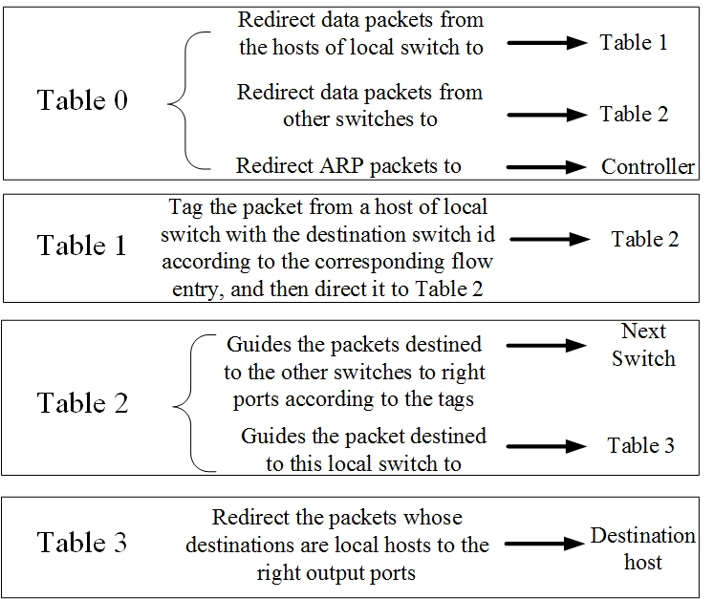

图7. SFabric的四流表实现
Table 0用于包的预处理。它包含p+2个流表项，其中p表示与当前交换机直接相连的交换机的个数。p个流表项的格式为“port=i, ip, actions=goto table:2”，其中1≤i≤p，表示将来自其它交换机的IP包送往Table 2。剩下的2个流表项格式为“ip, actions=goto table:1”和“arp, actions=Controller”，表示将来自当前交换机下的本地主机的IP包和ARP包分别送往Table 1和DCFabric。
本地主机的数据包在发送前需要在当前交换机被打标签，而Table 1则负责存储执行相应操作的流表项。因此，Table 1在初始化后是空的，需要在后续的网络会话通信中逐渐丰富其中的流表项。
Table 2则根据目的交换机的ID来转发数据包，它最多可包含s个流表项， s表示网络中的交换机总数目。其中s-1个流表项的格式为“dl vlan=i, actions=output:j”，表示将VLAN ID为i的数据包通过当前交换机的端口j被发送出去。最后1个流表项的格式为“dl vlan=k, actions=pop vlan, goto table:3”，其中k为当前交换机的ID号，表示若当前的交换机下就是目的交换机时，则数据包应发往Table 3。
Table 3根据数据包的MAC或IP地址，将收到的数据包发往当前交换机下的某个目的主机。所以Table 3在初始化后也是空的，每当当前交换机下的某个主机被发现时，就在Table 3中建立一个相应的流表项。
- 主机通信路径建立流程
因为交换机级别的网络拓扑已被预先建立，SFabric才可对数据包路径建立的流程进行优化，即SFabric对目的主机相同的通信需求只需进行一次处理，从而使网络流的表数目和SFabric的工作负载都大幅降低。
当SFabric收到一条来自交换机的packet-in信息时（比如ARP请求），它需要首先确定源主机和目的主机的地址。如果SFabric的Host-Switch Mapping数据库中暂时没有目的主机地址的信息，那么SFabric将会把该ARP请求以泛洪的方式发送到所有交换机的每个端口。无论是获得ARP请求或ARP响应，一旦SFabric捕获到一台新主机的信息，它就会在与新主机直接相连的交换机的Table 3中添加一个新的流表项。以图1源主机Host A（与交换机1直连）和目的主机Host B（与交换机6直连）之间的单播路径建立为例。Host A的ARP请求首先通过交换机1传递到SFabric。当SFabric收到来自目的主机B的ARP响应后，它会分别向交换机1和6的Table 3各下发一个流表项（见图3）。
接下来，SFabric向源主机A发送一条ARP响应消息，并分别在交换机1和6的Table 1中各装载一条流表项，如图1的两个Table 1所示。以交换机1中的Table 1为例，前往目的主机B的数据包会被打上目的交换机6的ID标签。单播路径沿途的交换机则会根据目的交换机的ID对数据包进行转发。当数据包到达目的交换机6后VLAN ID会被清除，然后该数据包会被转发到目的主机B。反向传递也是如此，不同的是标签变成了交换机1的ID。
- SFabric的可扩展性
SFabric具有良好的可扩展性，尤其适用于包含大量交换机和主机的超大型数据中心。一般来说，网络中的交换机和主机数量越多，往往意味着一个交换机中需要维护的TCAM表也就越大，相应地会造成查找表的成本上升和效率下降。因此，网络中的流表项数目便成为评估一套SDN方案是否具备良好可扩展性的重要依据。在SFabric中，假设单个核心层交换机中最多含有s′个流表项（s′是接入层交换机的数目），和网络中的主机数量无关。对于接入层的任何一个交换机来说，其中的Table 2的流表项上限为s′；Table 1的流表项个数H等于和当前交换机下所有主机有会话通信关系的主机数目。假设单个主机最多会和α个主机通信，则H = p•α，其中p为当前交换机下的主机数目。因此，网络中流表项数目N的最大值如式（1）所示，其中s为核心层和接入层中所有的交换机数目。
(1)
又因为网络中的主机数目远远大于交换机的数目，因此s + p•α ≈ p•α，则N ≈ s′•p•α。
然而，在大多数其它SDN方案（比如OpenDayLight和Ryu）中，每个交换机需要为网络中的每对主机至少配置一个流表项，因而造成网络中的流表项数目N′如式（2）所示，其中β为每条路径平均包含的交换机数目。
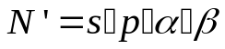 (2)
因为N/N′ ≈ s′/s/β < 1/β，所以网络的拓扑越宽广（β越大），表明SFabric对降低网络中流表项数目的效果越明显。
在传统的以太网或其它SDN方案中，核心层的交换机往往因为需要维护大量的信息而导致TCAM过于庞大，因此限制了网络的规模。然而在SFabric中，接入层的交换机可以是软件虚拟机，因而相对物理交换机而言可维护更多的流表项；并且由于核心层交换机是面向接入层交换机的，所以每个核心交换机中的流表项数目可以是一个和主机数目无关的较小的固定值(s- s′) • s′。交换机中流表数目的降低，不仅使SFabric具有非常良好的可扩展性，而且同时意味着控制器的工作负载（包括流表信息维护以及与交换机之间的沟通交互操作等）和成本也相应有所减少，所以SFabric有着更好的工作效率、速度和吞吐量。
- 基于DCFabric的OpenStack网络

4.1当前OpenStack主要网络架构：OverLay
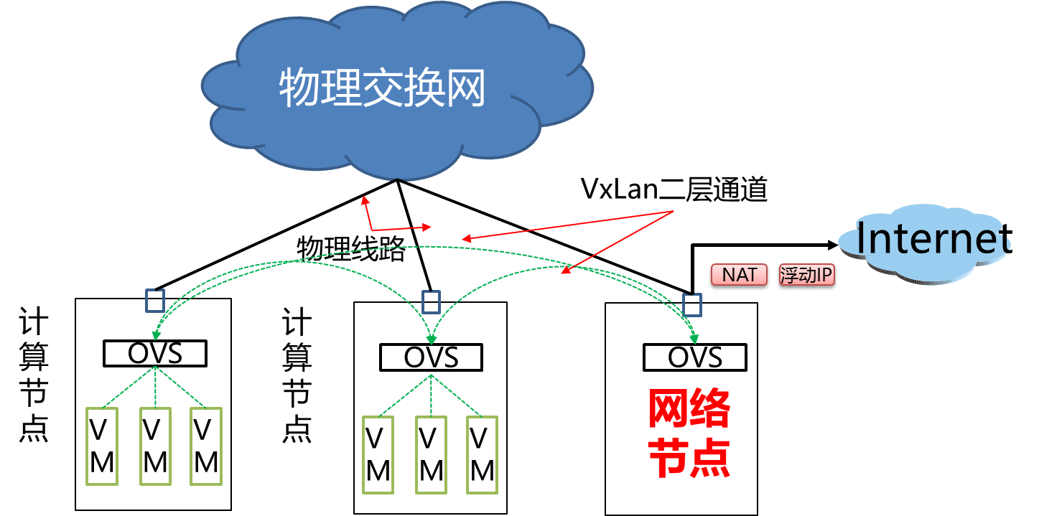

图8. OpenStack网络的OverLay架构

OverLay网络的主要缺点如下：
- 需要耗费主机的CPU资源进行数据的封包和解包过程
- 封包、解包的低效导致了VM的有限的网络吞吐量（<2.5 Gpbs in 10GE链路）
- 在物理网络上的流量的不可视带来的不可控问题
- 南北向流量都需要从网络节点通过带来的流量瓶颈问题
- 网络配置的复杂性带来的配置困难和低可靠性

4.2基于DCFabric的全物理OpenFlow交换机网络

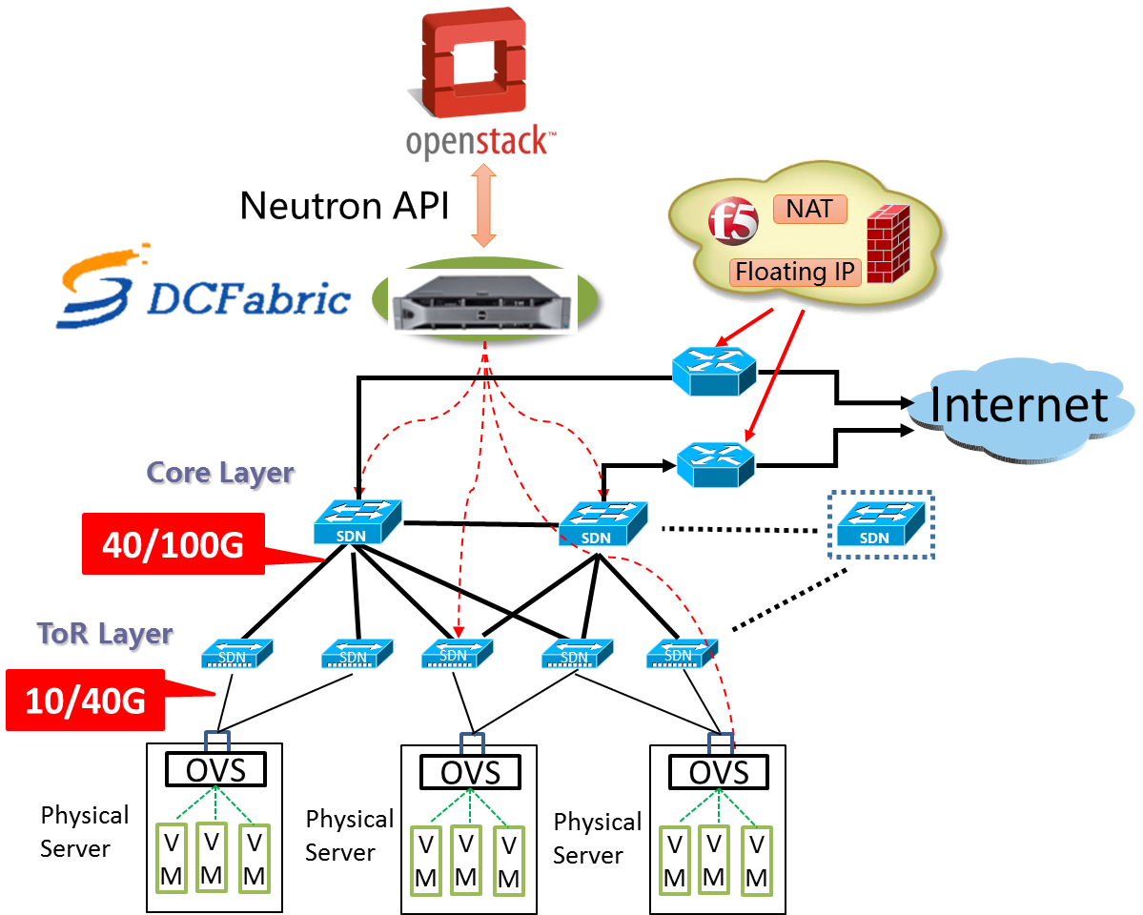

图9.基于DCFabric的OpenStack网络架构
为了能更好的发挥SDN在OpenStack中的应用潜力，避免Overlay网络带来的各项难题，我们提出了基于物理OpenFlow交换机和DCFabric的高效网络方案，其主要优点如下：
- 无须封包、解包带来的高网络吞吐量，10 Gbps环境下的虚拟机最大网络带宽可以达到9.3 Gpbs以上；
- VM的南北向流量可以直接通过物理交换网转发，不仅南北向带宽可以达到线性速度，而且NAT、Floating IP和负载均衡等高级网络功能都可在控制器的统一调度下由交换机来实现；
- 基于标准OpenFlow协议，无厂商绑定，造价较传统网络方案可大幅降低，而且网络可动态线性扩展；
物理网络中流量可视带来的可管可控优势，可支持网络安全功能和流量工程等功能扩展，提高系统的灵活性。
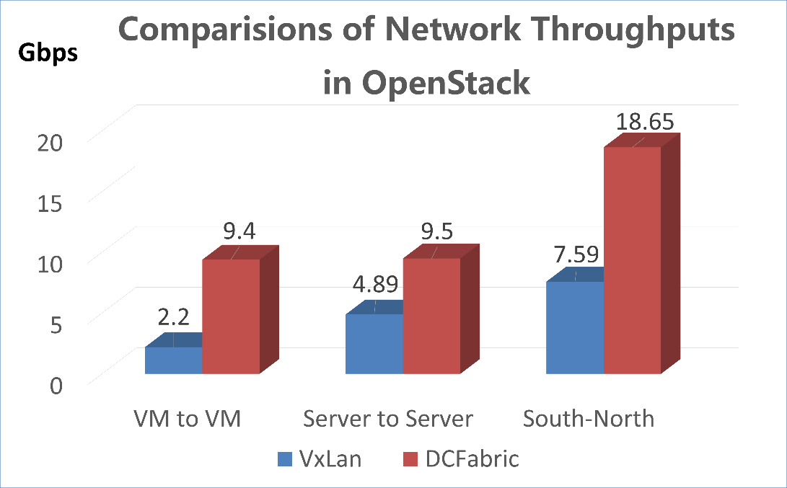

图10.网络性能比较
DCFabric已可向OpenStack提供最新版本Neutron API接口。作为OpenStack和下层网络转发设备（SDN交换机）的中间媒介，DCFabric兼具传统转发设备中的网关、路由和NAT等功能，可对网络资源进行集中控制，并支持物理/虚拟交换机的混合组网。因此，如图9所示，DCFabric可以与云计算平台OpenStack实现无缝融合，对网络资源实现集中管控、资源池化、多租户共享和在二层网络的安全隔离，提升面向公有云资源的服务体验（比如虚拟私有云（Virtual Private Cloud, VPC）），为大型数据中心的大吞吐量数据交换提供有力的技术保障，促进云计算产业的发展。
- 应用前景

5.1VPC服务
虚拟私有云（Virtual Private Cloud, VPC）服务可以在公有云资源池中为每个用户开辟一块专属的私有区域，实现用户资源在二层网络的完全隔离。如图8所示，用户可在其专属的VPC 中定义类似传统网络的虚拟网络拓扑，且对该虚拟网络环境拥有完全的控制权。同时，用户还可以轻松定制VPC 的网络配置。用户可通过创建VPN网络的方式访问其专属的VPC。在当前已有的设计中，普遍需采用硬件设备提供VPC服务，造成价格高、配置难、上线慢等缺陷，而利用DCFabric来实现VPC则具有以下优点：
- 对网络中的SDN转发设备进行统一管控，降低网络管理复杂度。
- 支持网络资源的池化和多租户共享，实现租户在二层网络的隔离，例如可根据二层标识来区分用户数据流并为其设定转发策略。
- 可实现跨域的VPC组网和访问，例如通过VPC的VPN网关和用户网关的联动，实现用户网络与VPC网络的打通。
- 支持VPC网络中虚拟化实现的增值服务（例如防火墙、负载均衡），提升VPC网络能力，满足用户组网需求。
- 提供友好的管理配置界面，支持用户自助开展VPC资源的管理与配置，实现云计算环境中网络资源\计算资源和存储资源的统一交付。
基于DCFabric的VPC技术和服务，能够满足用户对云计算资源的高效利用以及服务的安全隔离的需求，同时可支持用户按需配置VPC网络资源的要求，进一步提升用户的云服务体验。
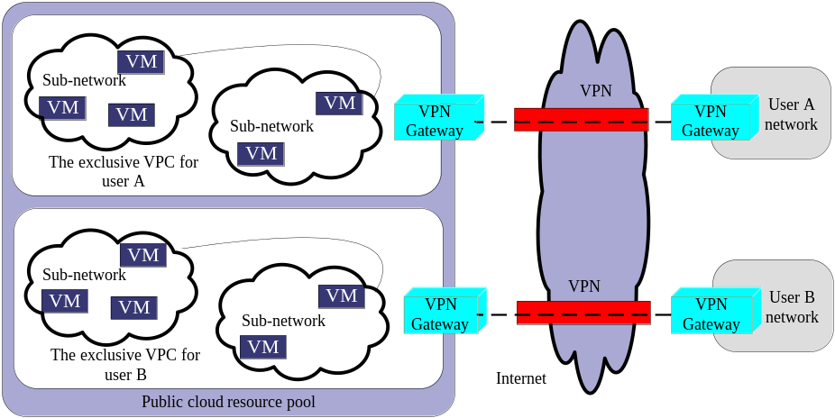

图11. VPC服务示意图
- Web应用安全服务
DCFabric通过基于“特征匹配+异常分析”的双安全引擎（特征匹配来发现和拦截已知的攻击类型或方法，同时通过异常分析来发现异常的Web访问流量或预警未知的攻击类型或方法）来实现Web安全防护功能。并且，DCFabric还可通过API接口对Web应用安全防护引擎实现弹性更新。另一方面，DCFabric通过流量牵引和虚拟池化技术将需要过滤的数据流导向安全池，从而进一步保证网络的服务安全。
- 数据中心大二层交换网
随着数据大集中的发展和虚拟化技术的应用，数据中心的规模与日俱增，不仅对二层网络的区域范围要求也越来越大，在需求和管理水平上也提出了新的挑战。虽然SDN是构建数据中心大二层交换网的一个理想方案，但现有的SDN技术中，交换机的全部转发行为都受到需要控制器下发的流表项的控制，这无疑给控制器的工作负载带来了巨大压力。而具有高效大规模组网能力的DCFabric则很好地解决了上述问题，因而非常有利于构建数据中心大二层交换网络。
- 网络资源弹性调度
由于应用的负载变化难以被精确把握，以及网络任务是动态变化的，因此在现实的应用运行过程中，静态服务器整合和基于虚拟机热迁移的调度是需要的。因为具备高效性、支持面向设备环境的典型APP SDK以及简洁快速的再次开发性，DCFabric非常适合对网络资源实现弹性调度。当单个物理服务器繁忙时，DCFabric可将其部分任务迁移到别处；当网络任务不是很重时，DCFabric又可以把任务聚集起来，从而释放部分物理机以节约能源。网络定期地将网络带宽使用统计数据发送给DCFabric，而DCFabric则根据统计数据来对网络资源进行灵活的管理。

